**TRƯỜNG ĐẠI HỌC KHOA HỌC TỰ NHIÊN TP HỒ CHÍ MINH**

**KHOA CÔNG NGHỆ THÔNG TIN**

**MÔN: MẠNG MÁY TÍNH**

**\*\*\*\*\***

# BÁO CÁO ĐỒ ÁN

# LẬP TRÌNH SOCKET

Lần 2

**Giảng viên lý thuyết: Đỗ Hoàng Cường**

**Giảng viên thực hành: Lê Viết Long**

**Họ tên sinh viên 1: Trần Hải Phong**

**Mã số sinh viên: 1653063**

**Họ tên sinh viên 2: Trần Trọng Phúc**

**Mã số sinh viên: 1653067**

**Lớp: 16CLC1**

**Năm học : 2017 - 2018**

1. **CÁC CHỨC NĂNG CỦA CHƯƠNG TRÌNH ĐÃ HOÀN THÀNH:**
2. ***Đăng kí tài khoản:***

* Client sẽ gửi yêu cầu đăng kí tài khoản đến Server (Bằng cách nhập Username và Password – Nhấn Sign in).
* Server kiểm tra độ hợp lệ của tài khoản mà client đã yêu cầu khởi tạo.
* Nếu thành công, server gửi format code “dk1” về client. Ngược lại gửi “dk0”.
* Sau khi đăng nhập thành công, client sẽ được bật valid và tự động đăng nhập. Ngược lại bật invalid.
* Một user muốn sử dụng các chức năng phải là valid client.

1. ***Đăng nhập***

* User sử dụng tài khoản đã đăng kí để đăng nhập vào hệ thống. (Tài khoản đăng nhập thành công là tài khoản đã đăng kí và đang không được đăng nhập).
* Nếu thành công, client sẽ nhập được format code “dn1”, ngược lại là “dn0”.

1. ***Thay đổi mật khẩu***

* Sau khi đăng nhập, user sẽ có thể thay đổi mật khẩu của mình bằng cách nhập mật khẩu mới vào khung Edit control.
* Client sẽ gửi mật khẩu mới kèm format code thay đổi mật khẩu, server sau khi nhận được sẽ kiểm tra và thông báo kết quả về.

1. ***Chat riêng (2 hoặc nhiều clients):***

* User sẽ nhập username của người mà họ muốn chat vào phần Add username. Server sau khi nhận được username, sẽ tạo 1 group riêng cho 2 users.
* Nếu user đã có nhóm, họ chỉ cần add thêm username khác vào group, mọi thông tin của group sẽ tự động được tăng lên (Số lượng, danh sách thành viên – được server lưu trữ).
* Mỗi group sẽ từ 2 users trở lên và không liên quan hay bị ảnh hưởng bởi các group khác. Số lượng group là không giới hạn.
* Nếu username của user được yêu cầu chat không online, server sẽ thông báo cho client biết “User’s not online”.
* Mỗi user có quyền chat tùy ý mà không cần phải đợt đến lượt như chat tuần tự.

1. ***Gởi tập tin bất kì:***

* Nhập username của user mà muốn gửi file đến.
* Nhập tên file muốn gửi (bao gồm cả type of file, VD: input.jpg)
* Hệ thống sẽ lấy size và đọc file (nhị phân). Sau đó chia ra từng gói tin chứa data và gửi về server (Bao gồm cả format code của operation send file).
* Server nhận được sẽ làm trung gian và gửi đến username còn lại.
* User sau khi nhận được sẽ ghi xuống 1 thư mục (Download), signal được gửi về cho server và sau đó là bên gửi.

1. ***Giao diện chương trình sử dụng MFC:***

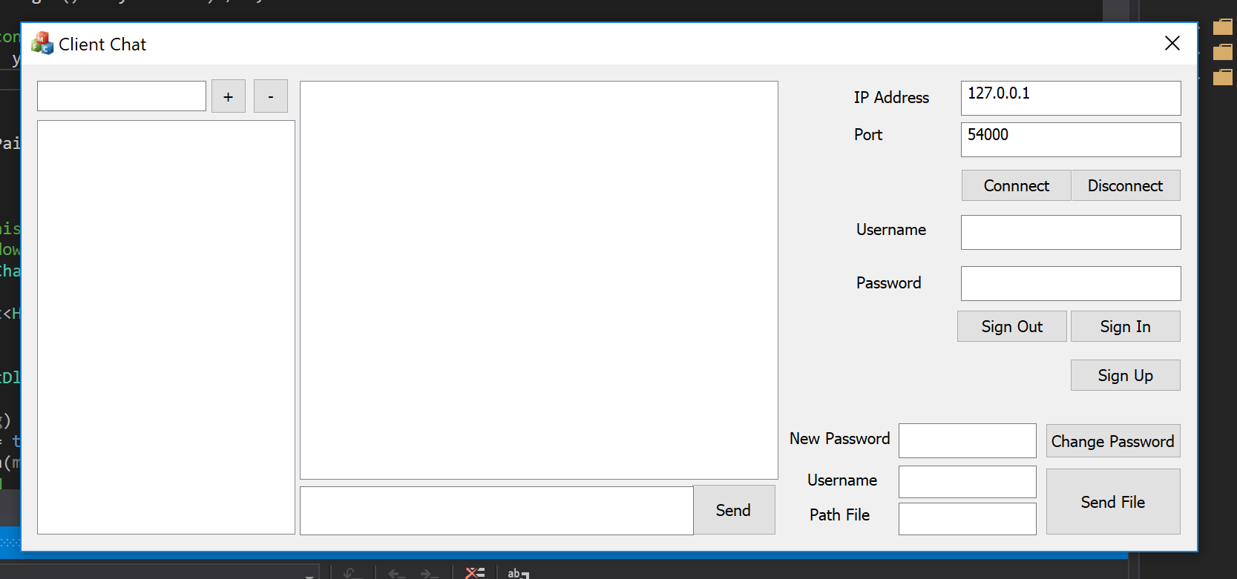

1. **BẢNG PHÂN CÔNG**

|  |  |  |
| --- | --- | --- |
| Họ và tên | Trần Hải Phong | Trần Trọng Phúc |
| MSSV | 1653063 | 1653067 |
| Phần trăm công việc | 50% | 50% |
| Danh sách công việc | 1. Tài khoản 2. Giao diện MFC 3. Gửi tập tin | 1. Chat 2. Giao diện MFC 3. Gửi tập tin |